Este práctico pretende trabajar, a partir de un caso (situación problemática), los contenidos de los espacios de Pedagogía y Alfabetización Académica.

Objetivos:

* Observar y reflexionar acerca de las tensiones y problemáticas de la realidad educativa.
* Alcanzar los conocimientos y habilidades necesarias para realizar producciones escritas que puedan expresar de manera adecuada los planteos y las reflexiones realizadas.

Criterios de evaluación

* Evidencia de elementos teóricos y reflexión personal.
* Utilización de los autores propuestos.
* Producción de textos coherentes y cohesivos respetando las características de sus tipologías.

Consignas:

1. Leer el material propuesto como situación problema (Evaluación de la educación secundaria en Argentina 2019) comenzar a esbozar las primeras hipótesis ¿Qué dejan entrever estos informes de evaluación de la educación secundaria en Argentina? ¿Qué tensiones se podrían visibilizar? ¿Cuáles son los desafíos de la escuela?
2. Investigar, indagar, observar y discutir a partir del material bibliográfico del Eje III y otras fuentes acerca de la situación problemática.
3. Redactar un texto argumentativo a partir de los criterios trabajados en Alfabetización Académica y teniendo como guía la rúbrica elaborada para tal fin.
4. Tener en cuenta la rúbrica de evaluación trabajada en clases.



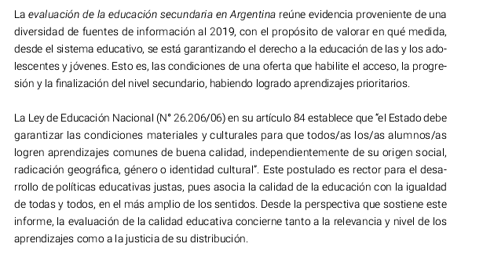

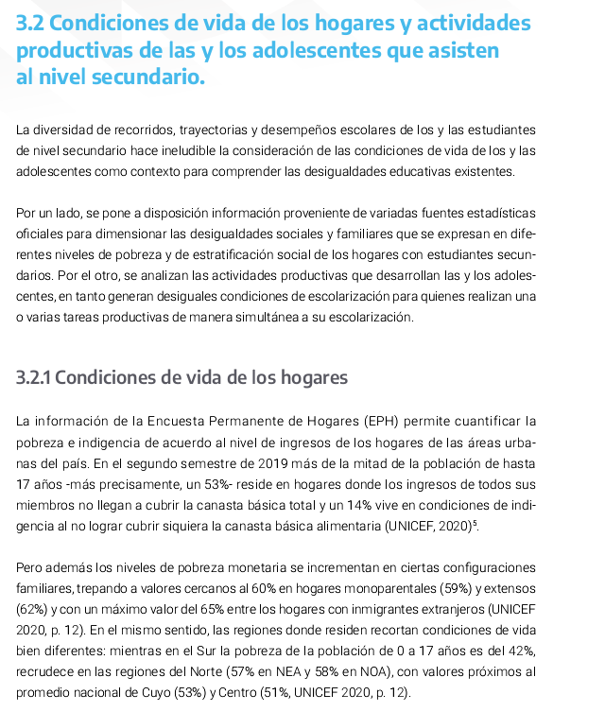

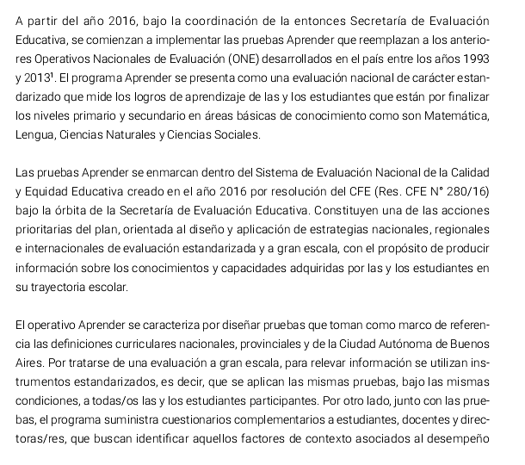

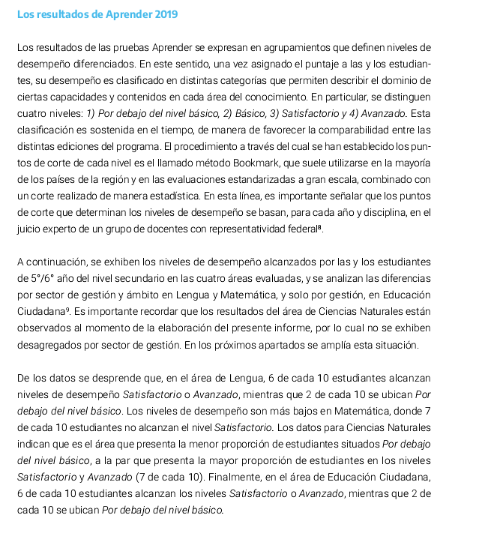

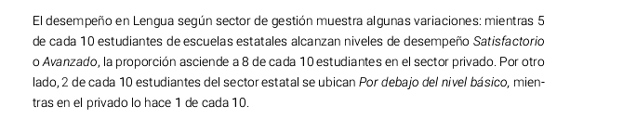

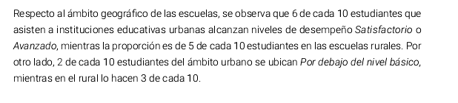

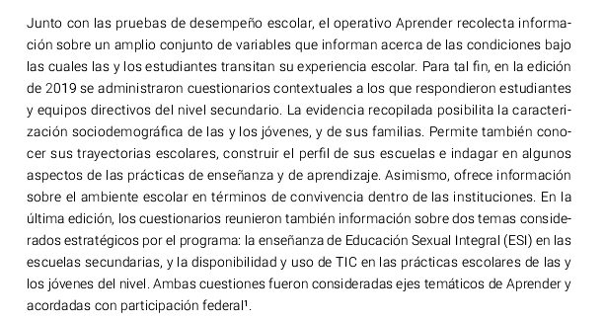

|  |  |  |  |  |
| --- | --- | --- | --- | --- |
| Elementos | **Destacado** | **Aprobado** | **En proceso** | **En proceso** |
| **FORMATO**  Interlineado  Márgenes justificados  Tipo de letra  Nombre del estudiante en el archivo Word | Cumple con todos los elementos del formato  Posee formato de ensayo. | Cumple solo con algunos de los elementos del formato.  Posee formato de ensayo. | Cumple con 1 de los elementos del formato.  No posee formato de ensayo | No cumple con los formatos |
| **CARÁTULA:**  Logo IFDC SL  Profesorado  Materia  Título: “Ensayo”  Nombres de los/las  profesores/as  y del estudiante  Fecha | Cumple con todos los elementos de la carátula.  Los elementos aparecen en orden de jerarquía.  Se utiliza toda la hoja y se distribuyen los elementos en diferentes tamaño de letra. | Cumple solo con algunos de los elementos.  Los elementos aparecen en orden de jerarquía. | Cumple con 3 de los  elementos. | No cumple con los elementos. |
| **INTRODUCCIÓN**  Título del ensayo  Presentación y Contextualización del tema  Propósitos para abordarlo  Hipótesis | El título es creativo y pertinente a la temática del ensayo  El párrafo introductorio tiene un elemento apropiado que atrae la atención de la audiencia. Esto puede ser una afirmación fuerte, una cita de relevancia, una estadística, o una pregunta dirigida al lector.  Debidamente Contextualizado.  La hipótesis es clara. | El título es pertinente.  El párrafo introductorio tiene un elemento apropiado que atrae la atención de la audiencia. Pero este es débil, no es directo o apropiado. | El título no es del todo pertinente.  El autor tiene un párrafo introductorio interesante, pero su conexión con el tema central no es clara. | El título no es adecuado.  El párrafo no es interesante y no es relevante para el tema. |
| **DESARROLLO/ ARGUMENTACIÓN:**  Aseveraciones apoyadas adecuadamente en el uso de ejemplos, definiciones, argumentos, uso de citas, refutación, bibliográficas.  Articulaciones entre los distintos textos | Incluye dos o más elementos de evidencia (ejemplos, definiciones, argumentos, uso de citas bibliográficas.) que apoyan la opinión del autor. El escritor anticipa las preocupaciones, prejuicios o argumentos del lector y ofrece, por lo menos, un contra argumento o refutación. | Incluye dos o más elementos de evidencia (ejemplos, definiciones, argumentos, uso de citas bibliográficas.l) que apoyan la opinión del autor. | Incluye un elemento  o más elementos de evidencia (ejemplos, definiciones, argumentos, uso de citas bibliográficas.l) que apoyan la opinión del autor. | No Incluye elemento de evidencia (ejemplos, definiciones, argumentos, uso de citas bibliográficas.) que apoyen la opinión del autor. |
| **CONCEPTOS:**  **Citas y conceptos trabajados en el espacio de Pedagogía.**  **Aparecen  posibles tensiones y/o problemáticas de la escuela en la actualidad.** | Conceptos claves  o problemáticas  pertenecientes a los textos trabajados.. | posee pocos conceptos solicitados | posee solo un concepto solicitado | No posee los conceptos solicitados. |
| **CONCLUSIÓN:**  Síntesis de los principales puntos desarrollados y su conexión con los propósitos o preguntas planteadas.  Reafirma la hipótesis. | La conclusión es fuerte y deja al lector con una idea absolutamente clara de la posición del autor. Un parafraseo efectivo de la idea principal empieza la conclusión. | La conclusión es evidente. La posición del autor es parafraseada en las primeras dos oraciones de la conclusión. | La posición del autor es parafraseada en la conclusión, pero no al principio. | No hay conclusión el trabajo simplemente termina |
| **GRAMÁTICA Y ORTOGRAFÍA**  **COHERENCIA Y COHESIÓN** | El autor no comete errores de gramática ni ortografía que distraigan al  lector.  El texto es coherente y se utilizan correctamente los recursos cohesivos. | El autor comete 1 o 2 errores gramaticales u errores ortográficos.  El texto es coherente y son pocos los recursos cohesivos inadecuados. | El autor comete 3 o 4 errores gramaticales u errores ortográficos.  El texto es coherente y son varios los recursos cohesivos inadecuados. | El autor comete más de 4 errores gramaticales u errores ortográficos.  El texto es poco coherente y son varios los recursos cohesivos inadecuados. |
| **REFERENCIAS Y**  **BIBLIOGRAFÍA**  **Normas APA** | Todas las fuentes, citas, estadísticas, y hechos creíbles están citadas correctamente y referenciadas. | Todas Las fuentes, citas, estadísticas Y hechos creíbles están citadas en su mayoría  correctamente | La mayoría de las fuentes usadas para las citas, estadísticas y hechos creíbles están citadas correctamente. | Muchas fuentes son inadecuadas y/o no están citadas correctamente. |